JAMIE WILEY

SALON HP

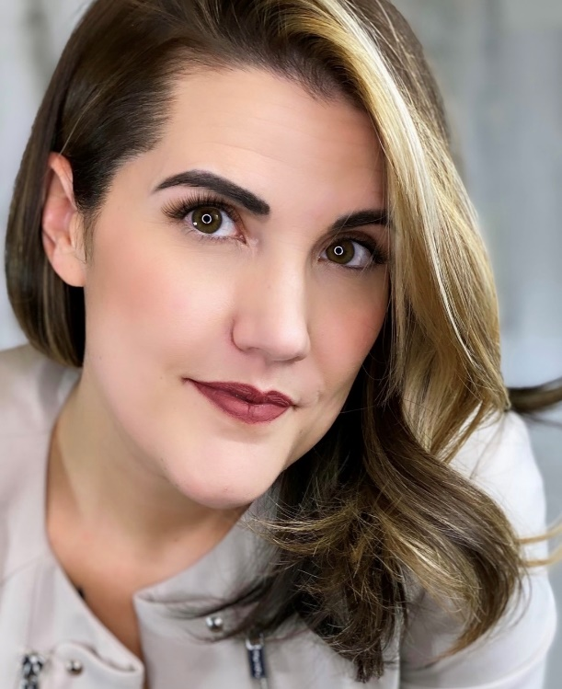
Jamie Wiley es una estilista de Louisville (Estados Unidos) hija de peluquero. Su formación inicial la dotó de la intuición de una estilista experimentada. Por otro lado, sus cinco años de servicio en el ejército de Estados Unidos le aportan integridad, valentía y servicio desinteresado en todos sus proyectos.
Wiley ha sido reconocida internacionalmente por crear trabajos elaborados de vanguardia, estilos trenzados y editoriales. Sus creaciones han aparecido en las pasarelas de más de 70 diseñadores, importantes desfiles de moda y presentaciones como Walter Collection, Ryan Patros y Matte Collection.

Además, ha colaborado con publicaciones tan relevantes como "Vogue", "Marie Claire", "Elle" y "Cosmopolitan", y ha aparecido en "60 Minutes".
El trabajo de Jamie ha sido distinguido por la industria con dos "North American Hairstyling Nominations" en las categorías Editorial y de Vanguardia, múltiples nominaciones a "Behind the Chair One Shot" y premios de imagen global; además de ser nombrada "Next Generation of Influencers por American Salon".
Asimismo, Wiley ha colaborado en campañas publicitarias para Target, Maidpro, Zildjian y Hottools Pro. Además, es creadora y autora de HairBoss ™, una guía dirigida a estilistas para que se hagan cargo de su carrera.

